2024年额尔古纳市卫生健康委行政处罚流程图（普通程序）
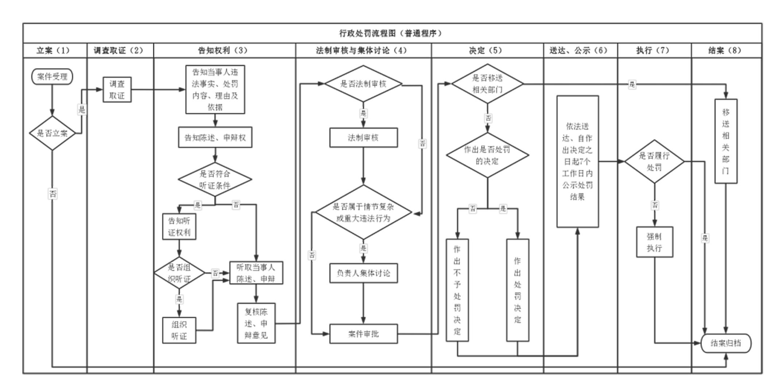

2024年额尔古纳市卫生健康委行政处罚流程图（简易程序）


